ZDRAVJE V VRTCU - ZDRAVJE NAŠA VREDNOTA
9. SKUPINA »MIŠKE«

Skrb za naše zdravje je v naši skupini potekalo vsakodnevno skozi vse leto z utrjevanjem in nadgradnjo že znanega, da ne pozabimo in da nam po domače pride v kri. Spoznavali so vsakodnevno zdrav, varen način življenja ob estetskih razsežnostih narave. Zato smo poskrbeli z različnimi vsebinsko bogatimi, zanimivimi aktivnostmi, kot dopolnitev in popestritev vzgojnega programa, z mnogimi različno dolgimi sprehodi in gibanjem v naravi za krepitev zdravja in utrjevanja kondicije na svežem zraku:
- Simbiozo gibanja z dedki in babicami,
- z izletom na Sv. Križ v gozd proti Brdom,
- se gibalno poigrali v gozdu med drevesi (izlet v Javorje po Meteoritkovi poti skupaj z otroki iz enote Javorje in 8.sku. Škratki, v Vinharje v hrib nad Poljanami, v Smoldno v hrib nad Poljanami, Na Brdo v hrib nad Poljanami, na Visoko do dvorca Ivana Tavčarja, na Goro od Javorij proti Malenskemu vrhu, Volči do Poljan,
- V telovadnici v druženju z učenci OŠ Poljane.
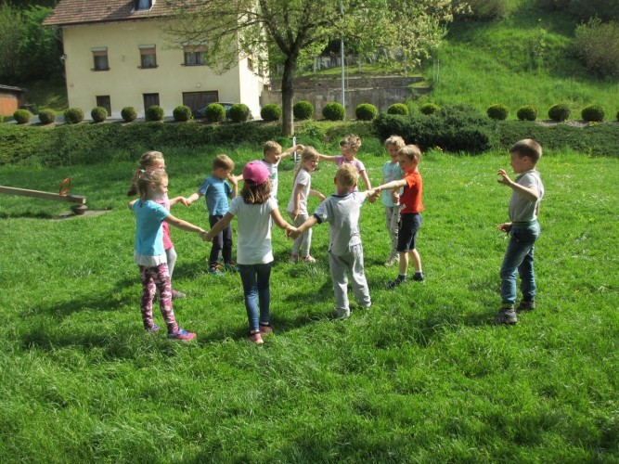
Za osvežitev smo vedno poskrbeli z zdravo pitno vodo, ki nas je vselej odžejala in nam dala novih moči.

Vseskozi smo uživali zdravo hrano iz pridelkov in proizvodov iz naših pašnikov, polj, čebelnjakov, sadovnjakov, kjer sta bila in sta okus in kakovost hrane iz naše bližine prvovrstna saj so jo uživali, jedli že naši predhodniki, starši, babice in dedki s čimer so se soočili naši otroci in to spoštovali. Okusili in jedli smo repo po ogledu predstave »Debela repa« in po ogledu »Razbita buča« jedli jedilno bučo, ki smo si jo skuhali sami in ugotovili, kako je dobra, slastna.
Obenem smo nadgradili znanje o skrbi za čiste zobe ob zobni preventivi s pogovori in dejanji v domačem okolju, vsaj 3x čiščenje zob in manjšem zaužitem vnosu sladkorja in izvedli igro »KAJ SE ZGODI, ČE PRETIRAVAMO Z UŽIVANJEM SLADKORJA«; si ogledali predstavo »DEŽELA SLADKARIJ«, ki nam je dala kaj misliti o našem zdravju. Poskrbeli smo, da smo pili nesladkani čaj iz različnih zelišč/šipka in le občasno popestrenega z zdravim medom, za krepitev zdravja ob hladnejših dnevih, večkrat pa namazanega na kruhu. Kako pomembno se je zdravo prehranjevati se vedno bolj in bolj zavedajo otroci. Na obisku smo imeli organizatorko prehrane, učiteljico Ireno Tehovnik, ki je otrokom predstavila koliko sladkorja je v različnih priljubljenih pijačah ter kako sladkor vpliva na naše zdravje. Z otroki smo se dogovorili, da bomo skupaj izdelali zdravo sladico.
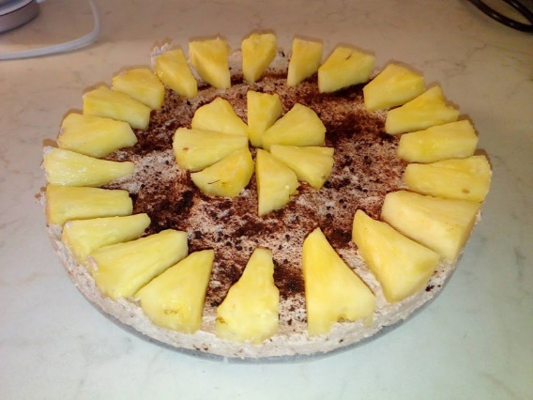
Tako smo zmiksali mešanico oreščkov
in suhega sadja ter dodali malo
domačega medu. Vsak otrok si je
sam izdelal slastne kroglice, ki jih je
povaljal še v kokosovi moki in jih
z užitkom zaužil. Ker nam je nekaj
mešanice oreščkov in rozin ostalo,
smo naslednji dan naredili še zdravo
presno torto in tako poskrbeli za
nadgradnjo zdrave prehrane.
Za še boljše razumevanje smo se še bolj potrudili, ker nas je zanimalo kako potuje hrana po našem telesu in kaj se z njo zgodi, ko jo zaužijemo, so prisluhnili zgodbici Novice z vlaka trebušaka. Na maketi človeškega telesa so spoznali prebavila in nato v svoje zvezke še sami narisali pot hrane po telesu.
Obenem smo krepili zavedanje o skrbi za osebno higieno in spodbujali umivanje rok z obiskom stranišča. Pogovarjali smo se tudi o tem, kako potujejo bakterije iz predmeta na roke, v usta. To nadgradnjo smo izvajali po predavanju zdravnice Ide Rus iz ambulante Polhek Gorenja vas v sodelovanju z nacionalnim inštitutom za javno zdravje Kranj, predavanje o podančici – kaj je dobro vedeti o tej nadlogi/doc.dr. Irena Grmek Košnik nam je podala strokovna priporočila V PREHRANI NAŠIH OTROK – predstavitev spletnega portala NMZ Šolski lonec dr. IDA RUS pediatrinja za starše, vzgojitelje.
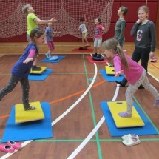
Vsakodnevno prezračevanje nam je močno okrepilo zdravje, da skozi leto nismo bili toliko bolni in to zavedanje so pridobili tudi otroci, ki jih ne moti ves čas odprto okno. Kar pa nas je dvigovalo, moralno krepilo so bila naša posebna praznovanja, namenjena posameznemu slavljencu, slavljenki brez tortic in sladkarij le njihova osebna želja po različnih gibalnih igrah, ob izdelovanju praznične krone, sprehodih, igrah na igralih, v gozdu, obrobju gozda, vodi, vse za notranjo sprostitev in razvedrilo. Za naš um in telo smo vestno skrbeli čez celo šolsko leto in nato smo zelo ponosni, kar se kaže skozi naše zdravje in dobro počutje ter pridno obiskovanje vrtca.

Zapisala: vzg. Jana Kloboves

